الجمهورية الجزائرية الديمقراطية الشعبية مستوى: 4 متوسط متوسطة لافي ميلود -التلاغمة
اختبار الفصل الثاني في مادة: العلوم الفيزيائية والتكنولوجيا المدة: ساعة ونصف
الجزء الأول: (12 نقطة)
التمرين الأول: (06 نقاط)
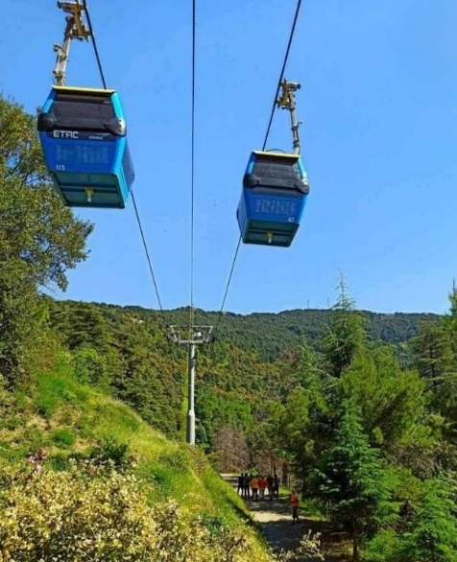
المصعد الهوائي للشريعة (تلفريك الشريعة) عبارة عن مقصورات يربط مدينة البليدة بالشريعة وثيقة -01-. تتسع كل مقصورة لـ 6 أشخاص وكتلتها الإجمالية المسموحة (المقصورة + المسافرين) تبلغ حوالي 900 kg.
وثيقة-1-
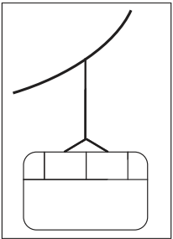
- احسب القيمة الإجمالية للثقل المسموح بها إذا كانت الجاذبية الأرضيةg = 10 N/kg
وثيقة-2-
- عند التوقف يكون التلفريك في حاله توازن
- أذكر القوى المؤثرة عليه في هذه الحالة
- ما هما شرطا توازن التلفريك
- مثل على الوثيقة -2- القوى باستعمال سلم الرسم التالي 1cm 3000N

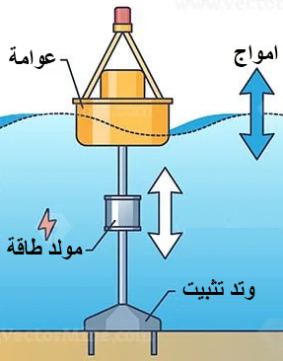
التمرين الثاني: (06 نقاط)
وثيقة-3-
طاقة أمواج المحيط، هي مصدر من مصادر الطاقة المتجددة المعتمدة على المحيطات، والتي تستخدم قوة الأمواج لتوليد الكهرباء. يظهر في الوثيقة -3- تركيب لعوامات تجمع طاقة الأمواج، وهي هيكل عائم تم تثبيته في قاع البحر وتطفو على سطحه تتحرك صعودا ونزولا مع حركة الأمواج. ترتبط هذه العوامات بآليات مختلفة مكوناتها الرئيسية هي مولدات تحمل وشيعة داخلها مغناطيس متصل بعمود معدني كما هو موضح في الرسم التخطيطي الوثيقة-4-.
مع الحركة المتواصلة لأموج المحيط، يصعد العمود المعدني وينزل مع العوامة ليحرك المغناطيس داخل الوشيعة ويولد ذلك طاقة كهربائية.
- اذكر اسم الظاهرة التي تعتمدها هذه المولدات للعمل.
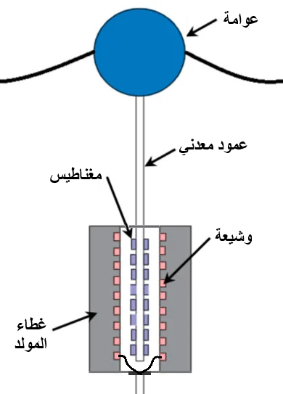
عند معاينة التوتر الكهربائي المنتج من طرف هذا المولد بواسطة جهاز راسم اهتزاز مهبطي ظهر على شاشته الشكل الموضح في الوثيقة -5-.
- ما نوع التوتر الكهربائي الناتج؟ علل؟
- حدد قيمة التوتر الاعظمي U_{max} واستنتج قيمة التوتر المنتج U_{eff}.
- حدد قيمة الدور T واستنتج قيمة التواتر f.
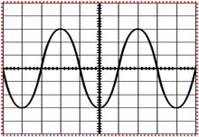

S_{v}= 4 V/Div
S_{h}= 5 ms/Div

وثيقة-5-
وثيقة-4-

صفحة 1 من 2 اقلب الصفحة
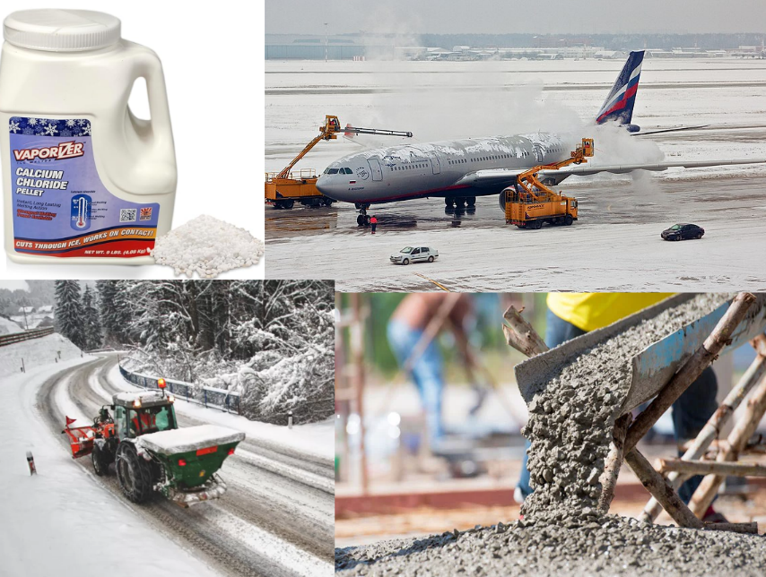
الجزء الثاني:( 08 نقاط)
الوضعية الإدماجية:( 08 نقاط)
كلور الكالسيوم CaCl₂ هو مادة موجود في حالة صلبة أو سائلة، له خصائص عديدة مثل الذوبان السريع حتى في درجة حرارة منخفضة جدًا والقدرة الطاردة للحرارة وجذب الرطوبة من الهواء. من اجل ذلك يستخدم كلور الكالسيوم في العديد من المجالات مثل:
إنشاء وصيانة آبار النفط والغاز، الصناعات الغذائية، صناعة الأدوية، كما أنه يستخدم لإنتاج الخرسانة سريعة التصلب واذبة الجليد والثلوج عن الطروقات وثيقة-6-.
وثيقة-6-

لتحضير محلول كلور الكالسيوم (وثيقة-7-) يتم إضافة حمض كلور الماء HCl الى مادة كربونات الكالسيوم CaCO₃ فنلاحظ حدوث تفاعل فوري ينتج عنه كلور الكالسيوم وانطلاق لغاز ثاني أكسيد الكربون والماء H₂O. بعد نهاية التفاعل يمكن تصفية المحلول او تبخيره للحصول على بلورات كلور الكالسيوم الصلب.
- بالاستعانة بالسياق والسندات:
- اكتب الصيغة الشاردية لحمض كلور الماء.
- قدم طريقة تمكنك من الكشف عن الغاز المنطلق مع كتابة صيغته الكيميائية.
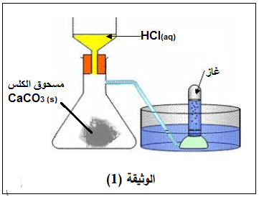
- اكتب معادلة التفاعل الحادث بالصيغة الشاردية.
وثيقة-7-
- قدم بعض النصائح والاحتياطات الأمنية الواجب اتخاذها عند تحضير هذا المحلول.

صفحة 2 من 2 بالتوفيق

